АДМИНИСТРАЦИЯ
ГОРОДСКОГО ОКРУГА ЛЮБЕРЦЫ
МОСКОВСКОЙ ОБЛАСТИ
ПОСТАНОВЛЕНИЕ
15.08.2025 № 1434-ПА

г. Люберцы

Об утверждении проектов организации дорожного движения
на автомобильных дорогах общего пользования местного значения
на территории Городского округа Люберцы Московской области

В соответствии с Федеральным законом от 06.10.2003 № 131-ФЗ
«Об общих принципах организации местного самоуправления в Российской Федерации», Федеральным законом от 20.03.2025 № 33-ФЗ
«Об общих принципах организации местного самоуправления в единой системе публичной власти», Федеральным законом от 10.12.1995 № 196-ФЗ
«О безопасности дорожного движения», Федеральным законом от 08.11.2007
№ 257-ФЗ «Об автомобильных дорогах и о дорожной деятельности
в Российской Федерации и о внесении изменений в отдельные законодательные акты Российской Федерации», Федеральным законом от 29.12.2017 № 443-ФЗ
«Об организации дорожного движения в Российской Федерации и о внесении изменений в отдельные законодательные акты Российской Федерации», Уставом Городского округа Люберцы Московской области, постановляю:

- Утвердить проекты организации дорожного движения
на автомобильных дорогах общего пользования местного значения
на территории Городского округа Люберцы Московской области (далее – ПОДД), согласно Приложениям № 1, № 2 к настоящему Постановлению:
- Московская область, Городской округ Люберцы, город Люберцы,
улица Побратимов (шифр - ИП-2507/225-ПОДД-Т381-ПОД) (Приложение № 1);
- Московская область, Городской округ Люберцы, город Люберцы,
улица Юбилейная (шифр - ИП-2507/225-ПОДД-Т349-ПОД) (Приложение № 2);
- Управлению транспорта и организации дорожного движения администрации Городского округа Люберцы (Бобылев А.П.) принять
на ответственное хранение ПОДД, согласно Приложений № 1, № 2
к настоящему Постановлению.
- МУ «ОКБЖКХ» (Медведев С.К.) обеспечить установку технических средств организации дорожного движения в соответствии
с ПОДД, согласно Приложений № 1, № 2 к настоящему Постановлению.
4. Разместить настоящее Постановление на официальном сайте администрации в сети «Интернет».
5. Контроль за исполнением настоящего Постановления возложить
на заместителя Главы Сорокина А.Е.

Глава Городского округа В.М. Волков

Приложение № 1
к Постановлению администрации
Городского округа Люберцы

от 15.08.2025 № 1434-ПА

Проект организации дорожного движения
по адресу: Московская область, Городской округ Люберцы,
город Люберцы, улица Побратимов
(шифр - ИП-2507/225-ПОДД-Т381-ПОД)

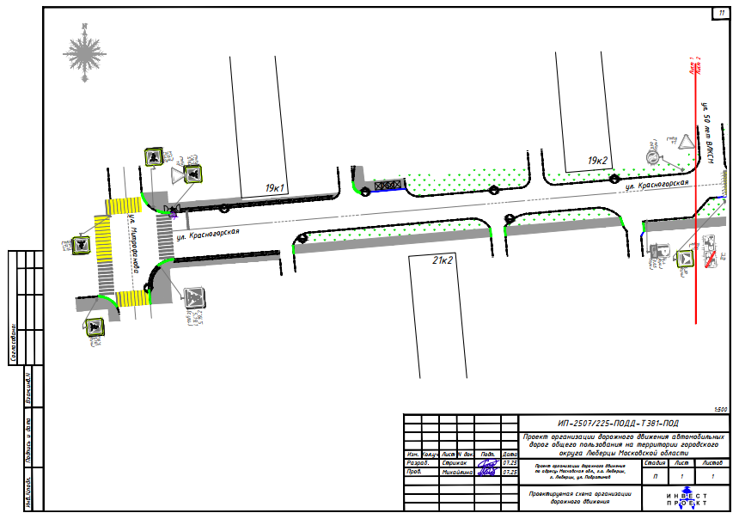

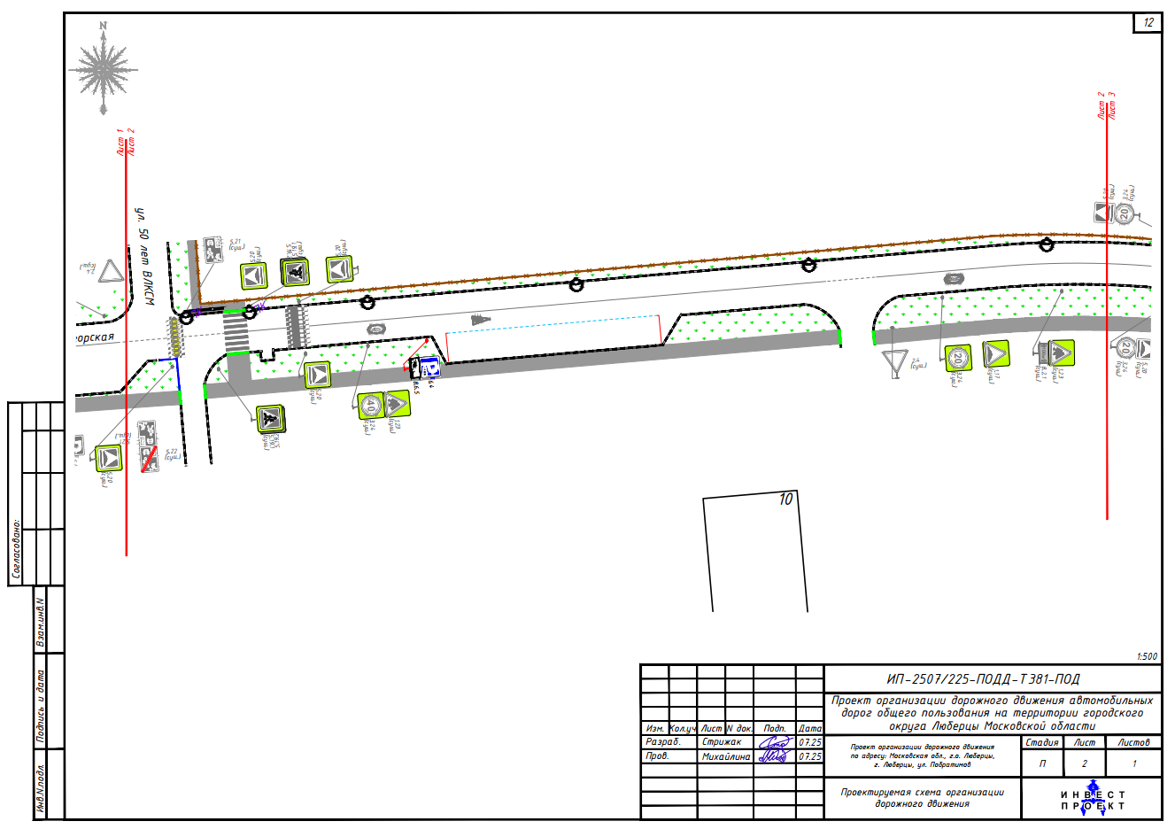
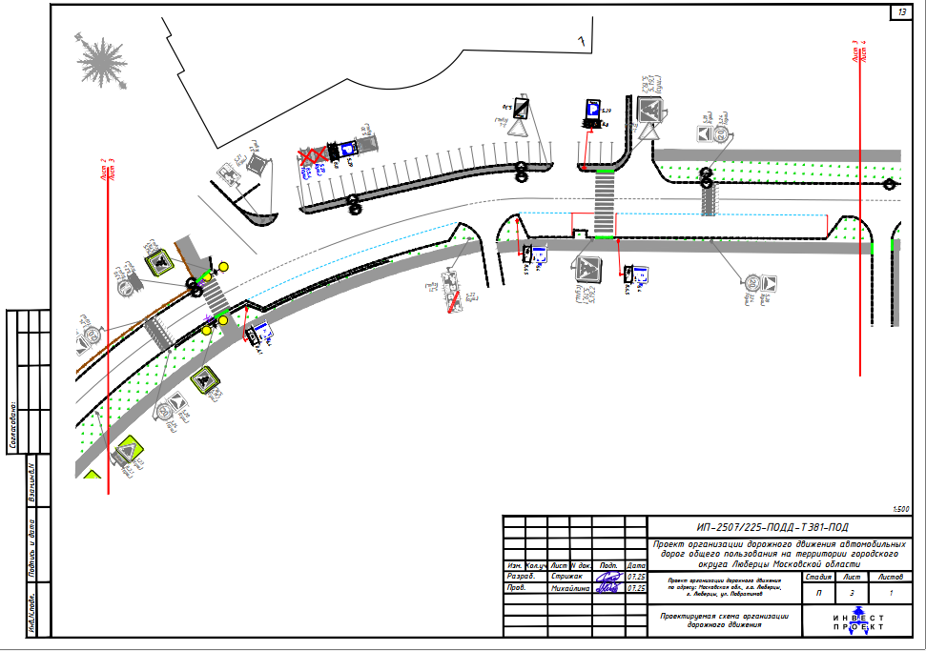
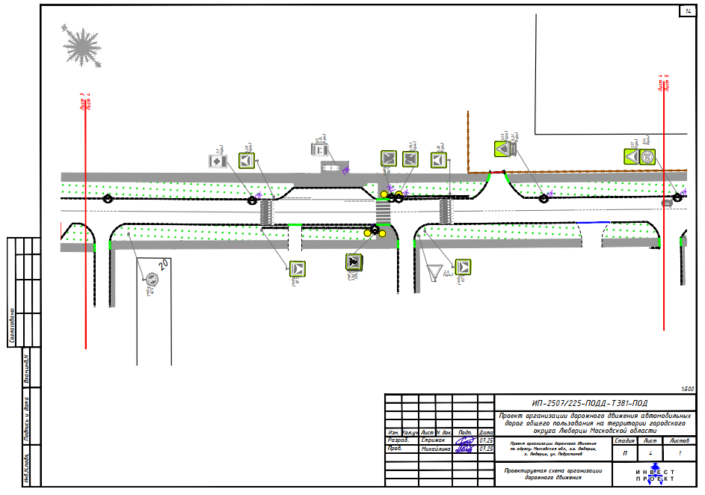
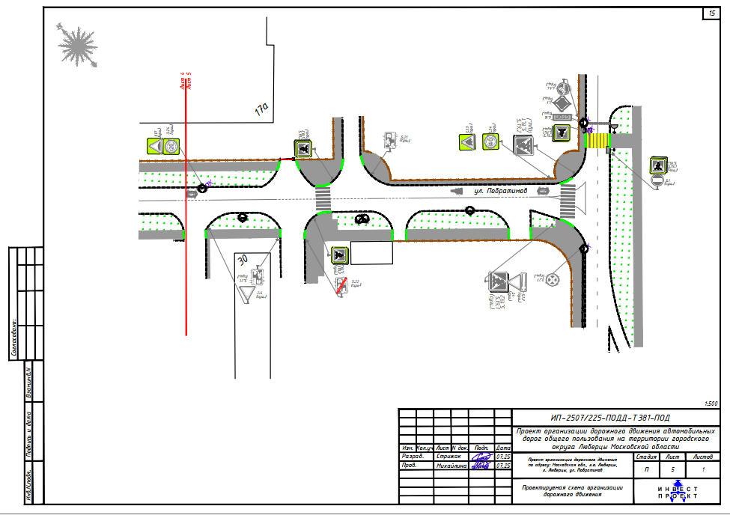

Приложение № 2
к Постановлению администрации
Городского округа Люберцы
от 15.08.2025 № 1434-ПА

Проект организации дорожного движения
по адресу: Московская область, Городской округ Люберцы,
город Люберцы, улица Юбилейная
(шифр - ИП-2507/225-ПОДД-Т349-ПОД)

